改善した点

画像サイズが大きいと言われた．

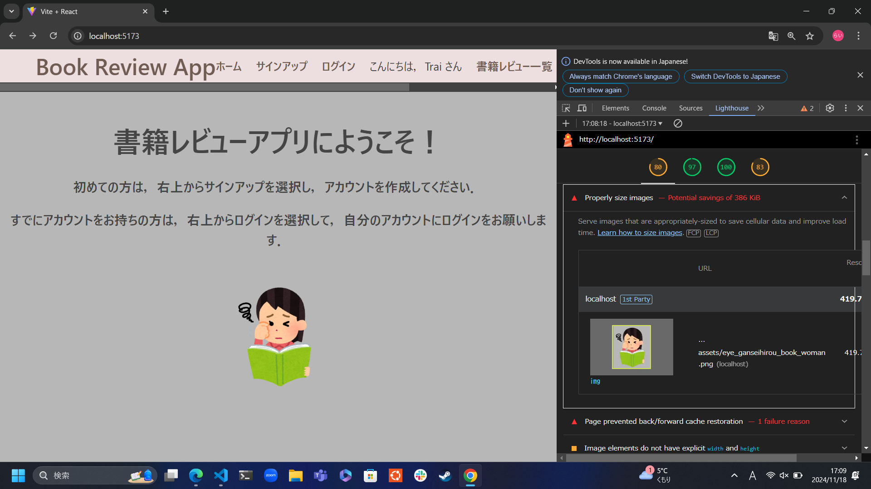

UI的には非常に見にくいが，height=”150px” → ”auto”に変更したら，改善できた．

